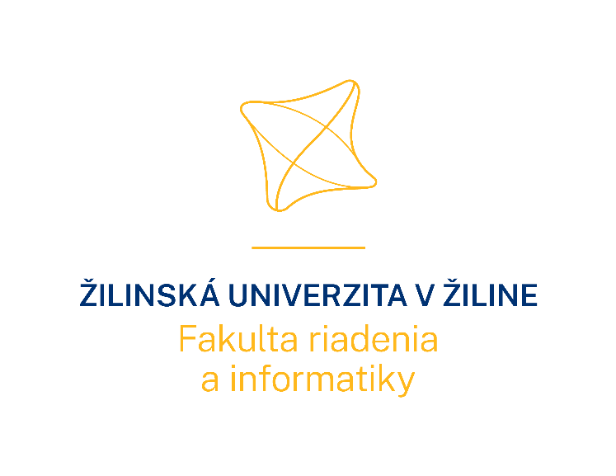

Semestrálna práca z predmetu úvod do štúdia
PACMAN
vypracoval: Michal Chrobák
študijná skupina: 5ZYS15
cvičiaci: Michal Brutovský
termín cvičenia: piatok bloky 1-2 v Žiline dňa 9.10.2026

Popis modelu

Model Pac-Man v knižnici Models Library v sekcii Games je súčasťou NetLogo. Ide o klasickú arkádovú hru Pac-Man, v ktorej prechádzaš cez bludisko a snažíš sa zjesť všetky „pellets“ (malé guličky). Popri tom ťa naháňajú a chcú zjesť duchovia. Úspešnosť sa meria v skóre a počtom zostávajúcich životou. To znamená že nejde o simuláciu na sledovanie, ale o hru ktorú hráš. K modelu patrí aj Pac-Man Level Editor, v ktorom sa dajú upravovať a tvoriť levely.
Pravidlá hry sú:
- Ak ťa duch chytí (zje) tak si prehral a opakuješ level pokiaľ máš dostatočný počet životov
- Keď Pac-Man zje „Power-pellet“ (veľká gulička) tak môže Pac-Man zjesť duchov, tí sa ho zľaknú a utekajú od neho
- Bonus ktorý sa objaví na krátku chvíľu, dáva veľký počet skóre
- Po vyzbieraní všetkých pellets sa posúvaš do ďalšieho levelu (bludiska)

